На сайте МБМ обновлен онлайн-сервис для оценки потенциала локаций и рентабельности бизнеса
10.04.2025
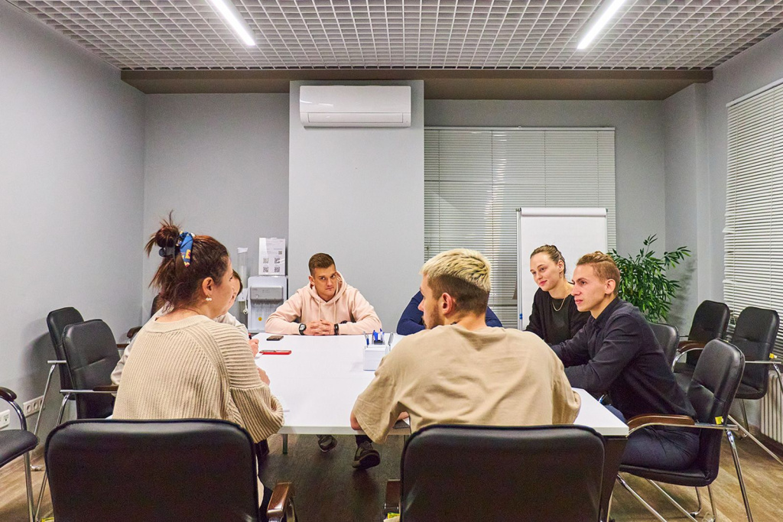
Теперь при анализе площадок для ведения бизнеса сервис учитывает более 30 параметров. Воспользоваться им могут также физические лица, которые только планируют открыть свое дело в Москве.
ГБУ «Малый бизнес Москвы» (МБМ) столичного Департамента предпринимательства и инновационного развития подготовило расширенную версию геоаналитического онлайн-сервиса «Оценка потенциала локации». С его помощью предприниматели выбирают площадки и оценивают потенциальную рентабельность в конкретной точке Москвы при открытии или расширении бизнеса.
Первая версия сервиса появилась год назад. Тогда он был доступен только уже зарегистрированным в столице представителям малого и среднего предпринимательства. Теперь же им могут пользоваться и физлица, которые только планируют выйти на московский рынок. За счет расширения аналитических показателей сервис будет интересен и владельцам коммерческой недвижимости.
Теперь оценить место можно не только по данным о конкурентах, аудитории и спросу, но и по емкости рынка, пешеходным потокам, востребованности и другим характеристикам. Всего пользователям предлагается более 30 параметров для оценки. Функционал усовершенствован в рамках стратегии Мэра Москвы по поддержке столичного предпринимательства.
Онлайн-сервис «Оценка потенциала локаций» охватывает 47 направлений ведения бизнеса, среди которых торговля пищевыми и непищевыми товарами, оказание образовательных, медицинских, бытовых и прочих услуг. При анализе используется свыше 70 источников данных.
По итогам первого года работы сервиса чаще всего обращались за оценкой мест для кафе и ресторанов (анализировали более 17 процентов пользователей), парикмахерских и салонов красоты (около 12 процентов пользователей), а также для оказания образовательных услуг (свыше 11 процентов пользователей).
ГБУ «Малый бизнес Москвы» помогает людям открывать и развивать свое дело в столице. В центрах услуг для бизнеса каждый может узнать о финансовых и нефинансовых мерах государственной поддержки. Для предпринимателей проводят бесплатные обучающие и деловые мероприятия: форумы, семинары, тренинги, конференции, которые позволяют повысить профессиональные компетенции и найти единомышленников.
Получить консультацию по вопросам открытия и ведения бизнеса и более подробно узнать об актуальных мерах поддержки предпринимателей в Москве также можно на сайте МБМ: mbm.mos.ru и по телефону: +7 495 225⁠-14⁠-14.
Поддержка предпринимателей осуществляется в рамках реализации федерального проекта «Малое и среднее предпринимательство и поддержка индивидуальной предпринимательской инициативы», входящего в состав нацпроекта «Эффективная и конкурентная экономика».

Адрес страницы: http://kommynarka.mos.ru/anonsy/detail/12909611.html
Управа района Коммунарка города Москвы

